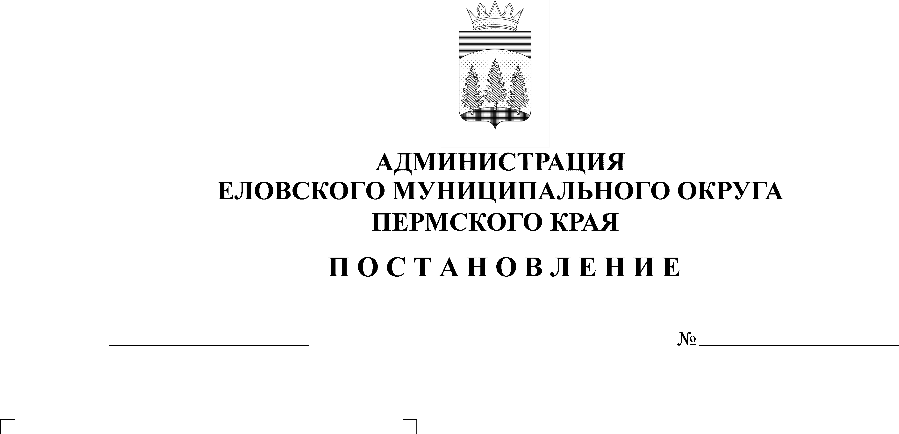
Об утверждении Положения о порядке
117-п
12.03.2021
назначения на должность и освобождения
от нее руководителей муниципальных
унитарных предприятий и заключения
с ними трудовых договоров

В соответствии со статьей 275 Трудового кодекса Российской Федерации, Федеральным законом от 14 ноября 2002 г. № 161-ФЗ «О государственных и муниципальных унитарных предприятиях», статьей 38 Устава Еловского муниципального округа Пермского края
Администрация Еловского муниципального округа Пермского края ПОСТАНОВЛЯЕТ:
- Утвердить прилагаемое Положение о порядке назначения на должность и освобождения от нее руководителей муниципальных унитарных предприятий и заключения с ними трудовых договоров.
- Признать утратившим силу Постановление Главы Администрации Еловского района от 28 июня 2004 г. № 246-п «Об утверждении Положения о порядке назначения на должность и освобождения от должности руководителей муниципальных унитарных предприятий и заключения с ними трудовых контрактов».
- Настоящее Постановление обнародовать на официальном сайте газеты «Искра Прикамья» и на официальном сайте Еловского муниципального округа Пермского края в информационно-коммуникационной сети «Интернет».
- Постановление вступает в силу с даты официального обнародования.
- Контроль за исполнением Постановления возложить заместителя главы администрации Еловского муниципального округа, руководителя аппарата.

Глава муниципального района –
глава администрации Еловского
муниципального округа Пермского края А.А. Чечкин

УТВЕРЖДЕНО
Постановлением
Администрации Еловского муниципального округа
Пермского края
от 12.03.2021 № 117-п

ПОЛОЖЕНИЕ
о порядке назначения на должность и освобождения от нее руководителей муниципальных унитарных предприятий и заключения с ними трудовых договоров

I. Общие положения

1.1. Настоящее Положение о порядке назначения на должность и освобождения от нее руководителей муниципальных унитарных предприятий и заключения с ними трудовых договоров разработано в соответствии с Трудовым кодексом Российской Федерации, Федеральными законом от 14 ноября 2002 г. № 161-ФЗ «О государственных и муниципальных унитарных предприятиях», Федеральными законом от 06 октября 2003 г. № 131-ФЗ «Об общих принципах организации местного самоуправления в Российской Федерации», Уставом Еловского муниципального округа Пермского края.
1.2. Кандидатура на должность руководителя предприятия предлагается заместителем главы администрации Еловского муниципального округа по развитию инфраструктуры (далее – заместитель главы администрации).
1.3. К кандидатуре на должность руководителя предприятия предъявляются следующие квалификационные требования:
наличие высшего образования;
стаж работы на руководящей должности не менее 5 лет;
стаж работы в соответствующей профилю предприятия отрасли не менее 2 лет.
1.4. Организация работы по приему и рассмотрению документов кандидатов на должность руководителей предприятий осуществляется постоянно действующей комиссией (далее - Комиссия), в состав Комиссии входят:
председатель - заместитель главы администрации Еловского муниципального округа по развитию инфраструктуры;
заместитель председателя – заместитель главы администрации Еловского муниципального округа, руководитель аппарата;
секретарь комиссии – главный специалист отдела по муниципальной службе и организационным вопросам администрации Еловского муниципального округа Пермского края.
Члены Комиссии:
заведующий отделом развития инфраструктуры и благоустройства администрации Еловского муниципального округа Пермского края;
председатель Комитета имущественных отношений и градостроительства администрации Еловского муниципального округа Пермского края;
заведующий юридическим отделом администрации Еловского муниципального округа Пермского края.

II. Порядок рассмотрения кандидатуры на должность
руководителя предприятия

2.1. Кандидат на должность руководителя предприятия представляет Комиссии:
анкету;
две фотографии (4 x 5);
копию диплома об образовании;
копию трудовой книжки, заверенную в установленном порядке.
2.2. Комиссия рассматривает кандидатуру на должность руководителя предприятия по квалификационным требованиям, результатам предшествующей деятельности, деловым качествам, проводит собеседование с кандидатами, проверяет представленные документы на наличие запретов и ограничений, установленных законодательством Российской Федерации.
2.3. Решение Комиссии принимается большинством голосов присутствующих на заседании членов Комиссии. Комиссия правомочна решать вопросы, отнесенные к ее компетенции, если на заседании присутствует не менее половины членов Комиссии.
2.4. Решение Комиссии оформляется протоколом, который подписывается присутствующими на заседании членами Комиссии.
При подписании протокола мнение членов Комиссии выражается словами «за» или «против».
2.5. В случае равенства голосов членов Комиссии голос председательствующего на Комиссии считается решающим.
2.6. Подготовленный Комиссией по результатам рассмотрения документов протокол с предложением о кандидатуре на должность руководителя предприятия подписывается членами Комиссии, председателем Комиссии.
Подписанный протокол направляется Главе муниципального округа – главе администрации Еловского муниципального округа Пермского края для принятия решения о заключении трудового договора с кандидатом на должность руководителя предприятия.

III. Порядок заключения трудового договора с кандидатом
на должность руководителя предприятия

3.1. С кандидатом на должность руководителя предприятия заключается трудовой договор, который подготавливается отделом по муниципальной службе и организационным вопросам администрации Еловского муниципального округа Пермского края и подписывается главой муниципального округа – главой администрации Еловского муниципального округа Пермского края.
Отделом по муниципальной службе и организационным вопросам администрации Еловского муниципального округа Пермского края осуществляется подготовка правового акта о назначении руководителя предприятия.
При заключении трудового договора кандидат на должность руководителя предприятия представляет в отделом по муниципальной службе и организационным вопросам администрации Еловского муниципального округа Пермского края документы в соответствии со статьей 65 Трудового кодекса Российской Федерации.
Условия трудового договора определяются в соответствии с Трудовым кодексом Российской Федерации.
3.2. Трудовой договор оформляется в двух экземплярах и хранится у каждой из сторон трудового договора.
3.3. При назначении на должность руководителю предприятия устанавливается испытательный срок - шесть месяцев. Условие об испытании указывается в трудовом договоре.
3.4. Контроль за исполнением руководителем предприятия условий трудового договора осуществляет отдел по муниципальной службе и организационным вопросам администрации Еловского муниципального округа Пермского края.
3.5. Освобождение от должности руководителя предприятия оформляется правовым актом администрации Еловского муниципального округа Пермского края по основаниям, предусмотренным трудовым законодательством, федеральными законами, трудовым договором.
3.5. Трудовой договор в соответствии с пунктом 1 части 2 статьи 278 Трудового кодекса Российской Федерации в том числе включает следующее основание прекращения трудового договора:
несоблюдение установленного Постановлением Администрации Еловского муниципального округа Пермского края предельного уровня соотношения среднемесячной заработной платы заместителя руководителя и главного бухгалтера предприятия и среднемесячной заработной платы работников данного предприятия.
Трудовой договор в соответствии с пунктом 2 части 2 статьи 278 Трудового кодекса Российской Федерации включает следующие иные основания прекращения трудового договора:
невыполнение предприятием утвержденных в установленном порядке показателей экономической эффективности деятельности;
невыполнение руководителем предприятия решений собственника имущества предприятия, принятых в отношении предприятия;
совершение сделок с имуществом, находящимся в хозяйственном ведении предприятия, с нарушением требований законодательства Российской Федерации и определенной уставом предприятия его специальной правоспособности;
наличие на предприятии по вине руководителя более трех месяцев задолженности по заработной плате;
необеспечение использования имущества предприятия по целевому назначению в соответствии с видами деятельности, установленными уставом предприятия, а также неиспользование по целевому назначению выделенных ему бюджетных и внебюджетных средств в течение более 3 месяцев;
нарушение руководителем предприятия требований законодательства Российской Федерации, а также устава унитарного предприятия в части сообщения сведений о наличии заинтересованности в совершении сделок, в том числе по кругу аффилированных лиц;
нарушение руководителем предприятия, установленного законодательством Российской Федерации и трудовым договором запрета на осуществление им отдельных видов деятельности;
неисполнение по вине руководителя предприятия установленных нормативными правовыми актами Российской Федерации или уставом предприятия обязанностей, связанных с проведением аудиторской проверки предприятия.
3.6. Трудовые договоры, трудовые книжки и личные дела руководителей предприятий хранятся в отделе по муниципальной службе и организационным вопросам администрации Еловского муниципального округа Пермского края.

